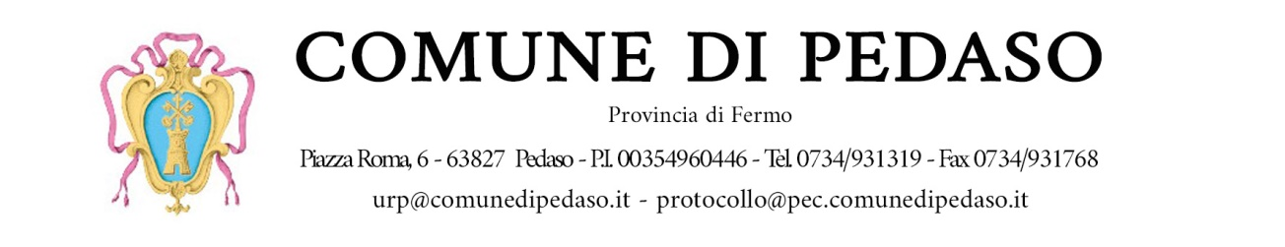

IL RECAPITO CISL
SARA’ ATTIVO dal
6 SETTEMBRE 2025
dalle ORE 9,00 alle ORE 11,00

